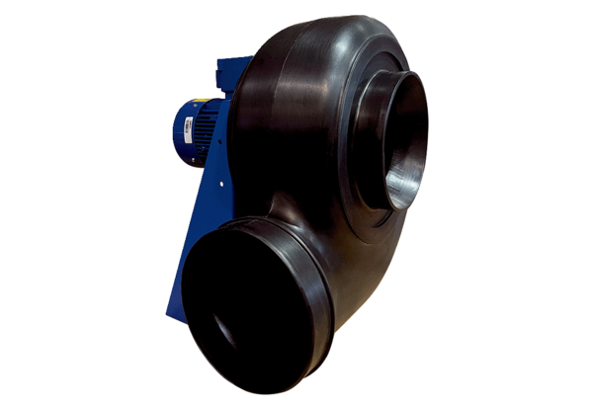Центробежный вентилятор GRK R 50/4 D ExКомплект поставки: 1 штукАссортимент: C
Номер артикула: 0073.0456Изготовитель: MAICO

